**0**

**中四班一日生活**

10月9日

、月日

* **出勤情况**

今天来园25人，5人请假。大部分小朋友在前操场集合。

* 集体活动

数学《给实物印点子和数字》

给实物印点子和数字是引导幼儿在理解5以内数量的基础上，给5以内的实物印相同数量的点子和数字。本次活动引导幼儿在游戏中巩固5以内数量的知识，并在此基础上给不同数量的实物印点子和数字，点子数量与实物数量一致，并尝试将自己的操作过程和结果讲述出来。

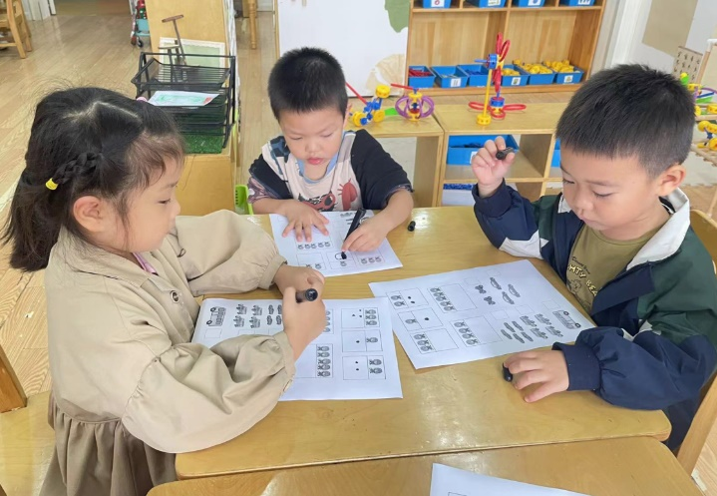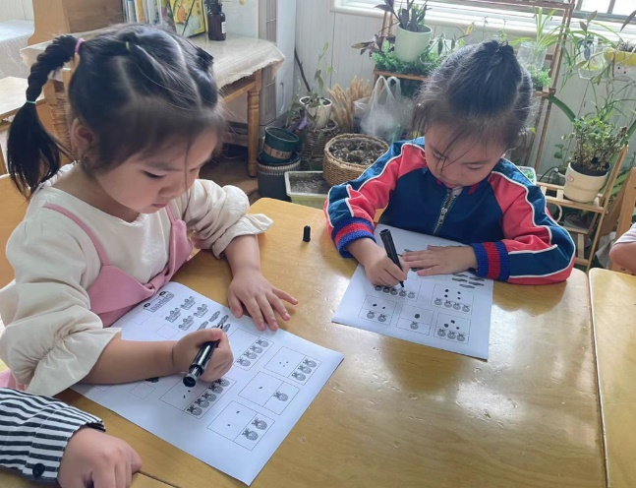

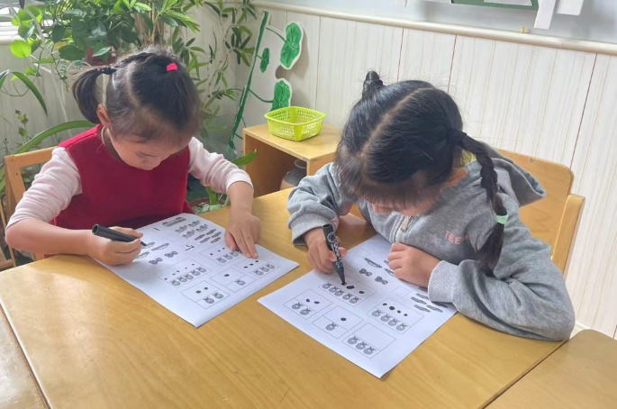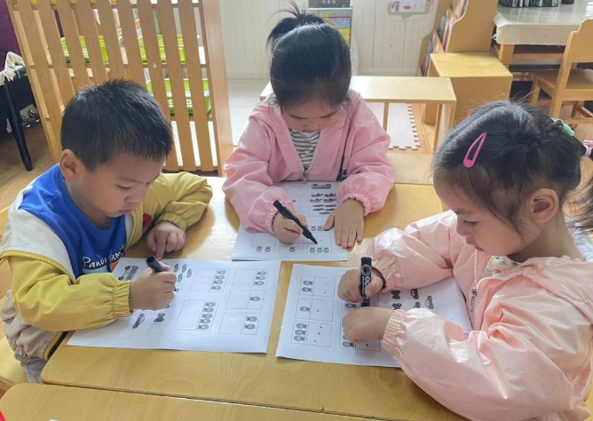



不理不睬

* 户外游戏

今天，孩子们在中操场进行了滑滑梯户外游戏

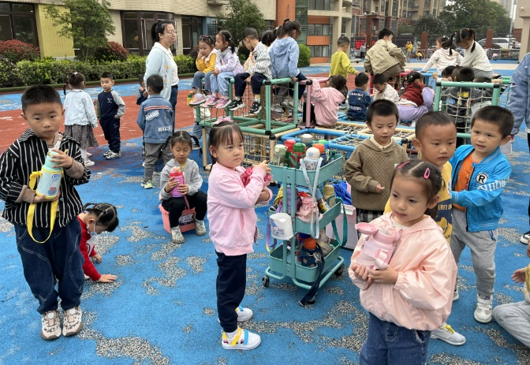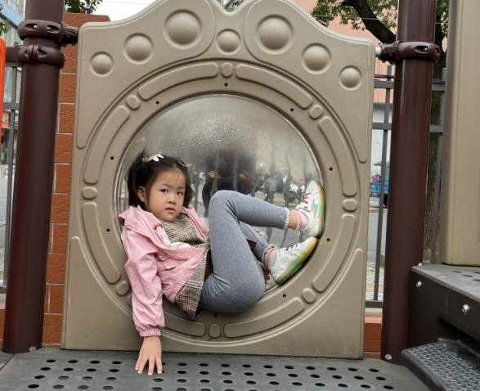

* 用餐情况

今天的晨间点心：牛奶、沙琪玛、苏打饼干、小圆饼干。

水果：火龙果、橘子。

中午午餐：藜麦饭、红烧大虾、韭菜炒豆芽、罗宋汤。

下午午点：赤豆元宵。

